八、测试分析报告
EvolveFlow 智能日程助手
课程项目提交材料
课程名称 | 软件工程
项目名称 | EvolveFlow 智能日程助手
文档类别 | 测试分析报告
版本日期 | V1.0 / 2026年6月1日
组长 | 2410250732 孟天赐（组长）
小组成员 | 2410250115 杨瑞熙；2410250575 王雅娴；2410250646 王研博；2410250848 姚玮；2410250609 李思晴；2410250311 冯留杨；2410250846 闫艺馨
适用范围 | 课程验收、项目评审、开发与测试追踪

说明：本文档根据当前项目代码、构建结果和课程模板整理形成。

目录
章节 | 标题
1 | 引言
2 | 测试计划执行情况
3 | 软件需求测试结论
4 | 评价

1．引言

1.1 编写目的
本文档用于说明 EvolveFlow 智能日程助手 在测试分析方面的目标、范围、约束和交付要求。文档面向课程教师、项目小组成员、后续维护人员和验收人员，使需求、设计、实现和测试之间可以互相追踪。

1.2 项目背景
本项目来源于软件工程课程实践。日常学习和团队协作中，任务、课程安排、临时事项和复习计划常分散在不同工具中，用户需要频繁手工拆分任务、估算时长、处理冲突并调整日程。EvolveFlow 旨在以本地优先的桌面应用承载个人日程数据，并通过真实 AI Agent 理解用户自然语言意图，调用受控工具完成任务创建、日程规划、提醒和总结。
项目委托单位可视为软件工程课程实践教学环节，开发单位为 EvolveFlow 项目小组，主管和验收主体为课程任课教师及相关教学组织。系统与操作系统、SQLite 本地数据库和 Anthropic 兼容 AI 服务协同工作；没有网络或未配置模型时，基础任务、日程和备份功能仍可使用。

1.3 定义
术语 | 含义
AI Agent | 由真实大模型驱动的智能体，负责理解用户意图、决定是否调用工具，并将结果解释给用户。
Sidecar | Tauri 桌面端启动的 Node.js 运行时进程，通过 JSON-RPC 与前端通信并承载 AI 工具调用。
Capability | 系统内部统一能力接口，例如 task.create、schedule.plan_day、ai.chat、backup.restore 等。
Schedule Block | 计划块，表示某一日期内任务或事件占用的时间段，是自动排程的核心输出。
Local-first | 数据优先保存在本机 SQLite 数据库中，保证隐私、离线可用性和可备份性。
Dream System | AI 记忆/洞察模块，用于沉淀用户偏好、行为规律和长期优化建议。

1.4 参考资料
• 课程提供的软件工程文档模板：项目开发计划、需求规格说明书、概要设计说明书、测试分析报告。
• 项目源码：README、package.json、Tauri 配置、存储层 database.ts、能力层 capabilities.ts、领域服务与运行时源码。
• 测试执行记录：npm run typecheck、npm test、npm run build 均已在 2026年6月1日通过。
• Tauri v2、React、TypeScript、SQLite、Vitest 等技术官方文档与项目依赖说明。

2．测试计划执行情况

2.1 测试项目
测试项目 | 内容 | 目的
类型检查 | 运行 npm run typecheck，覆盖 capabilities、cli、domain、storage、ui-shared、desktop-tauri、runtime。 | 发现类型不一致、接口不匹配和编译期错误。
自动化单元/集成测试 | 运行 npm test，覆盖 capability registry、CLI、领域服务、数据库、共享 UI 和 runtime AI 客户端。 | 验证核心业务逻辑和关键边界。
生产构建 | 运行 npm run build，依次构建各工作空间与桌面前端。 | 确认源码可构建为生产产物。
桌面安装包检查 | 检查 MSI 与 NSIS 安装包是否生成，资源是否随包发布。 | 确认课程交付具备可安装形式。
人工体验验证 | 从用户角度检查页面导航、任务创建、自动规划、AI 状态和备份入口。 | 验证真实使用流程，而不只停留在代码层。

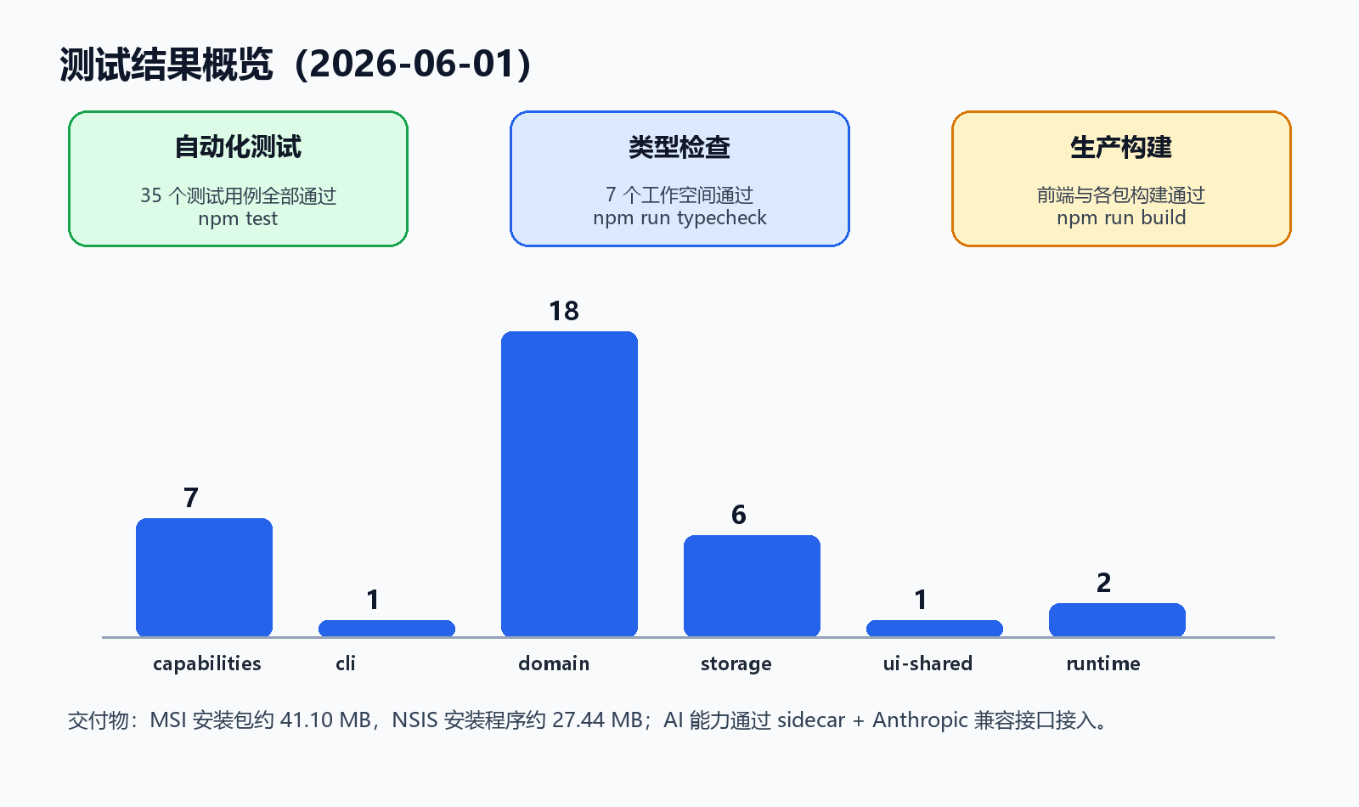
图 2-1 测试结果概览

2.2 测试机构和人员
学号 | 姓名 | 测试职责
2410250732 | 孟天赐 | 组长；总体架构、AI 运行时、桌面集成、发布验收
2410250115 | 杨瑞熙 | 需求调研、任务与事件管理需求、测试用例整理
2410250575 | 王雅娴 | 界面原型、交互流程、课程文档排版
2410250646 | 王研博 | 数据库设计、存储层、备份恢复方案
2410250848 | 姚玮 | 日程规划、提醒机制、性能与稳定性测试
2410250609 | 李思晴 | AI 助手提示词、会话上下文、用户材料
2410250311 | 冯留杨 | 能力注册层、接口校验、撤销与历史记录
2410250846 | 闫艺馨 | 测试执行、缺陷跟踪、交付物整理

2.3 测试结果
命令/检查项 | 结果 | 说明
npm run typecheck | 通过 | 7 个工作空间完成 TypeScript 类型检查。
npm test | 通过 | 35 个自动化测试用例通过：capabilities 7、cli 1、domain 18、storage 6、ui-shared 1、runtime 2。
npm run build | 通过 | 各包完成 tsc 构建；桌面前端 Vite 生产构建成功。
MSI 安装包 | 存在 | EvolveFlow_0.1.0_x64_en-US.msi，约 41.10 MB。
NSIS 安装程序 | 存在 | EvolveFlow_0.1.0_x64-setup.exe，约 27.44 MB。
AI 运行时 | 通过设计验证 | sidecar 支持 Anthropic 兼容接口、真实连通性检查和工具调用；文档不暴露密钥。

用例编号 | 测试点 | 预期结果 | 实际结果
TC-01 | 数据库初始化 | 创建数据库并完成 schema v1/v2 迁移。 | 通过。
TC-02 | 任务创建与状态流转 | 任务可创建、完成、延期、锁定并按条件查询。 | 通过。
TC-03 | 事件与排程 | 固定事件进入计划，任务可自动排入空闲时间。 | 通过。
TC-04 | 锁定保护 | 锁定任务/事件不被自动排程随意移动。 | 通过。
TC-05 | 提醒 | 提醒可创建、稍后提醒、解除。 | 通过。
TC-06 | 撤销 | 任务创建和完成等操作可按日志恢复。 | 通过。
TC-07 | 能力注册 | 生产能力清单完整，未知能力拒绝，幂等调用返回缓存结果。 | 通过。
TC-08 | AI 客户端兼容性 | DeepSeek/Anthropic 兼容路径处理 cache_control、header 和连通性。 | 通过。
TC-09 | 构建发布 | 源码可构建，安装包生成。 | 通过。

3．软件需求测试结论
需求 | 覆盖测试 | 结论
任务管理 FR-01 | TaskService、capability task.create/task.update/task.complete 等。 | 满足。
事件管理 FR-02 | EventService 与 schedule 相关测试。 | 满足。
自动排程 FR-03 | ScheduleService planDay、锁定保护、解释能力。 | 满足。
AI Agent FR-04 | runtime AI 客户端测试、sidecar 设计验证、状态处理。 | 满足课程交付要求。
撤销与历史 FR-05 | UndoService、action_logs。 | 满足。
提醒 FR-06 | ReminderService。 | 满足。
备份恢复 FR-07 | backup capability 与发布检查。 | 基本满足，建议公开发布前扩展破坏性恢复测试。
统计与总结 FR-08 | Summary/Dream 面板和能力设计检查。 | 满足课程展示要求。
配置与安全 FR-09 | api_key.status、设置页状态检查、文档脱敏。 | 满足。

4．评价

4.1 软件能力
• 系统已经具备任务、事件、排程、提醒、撤销、备份、AI 会话和桌面打包等完整课程项目能力。
• 架构分层明确，核心业务逻辑位于领域服务和 capability 层，前端与 AI 均通过统一接口访问。
• 本地优先设计兼顾隐私与离线能力，AI 不可用时基础功能仍能工作。
• 测试结果显示当前代码可以通过类型检查、自动化测试和生产构建。

4.2 缺陷和限制
• AI 功能依赖外部模型服务，网络或额度异常会影响智能对话和 Dream 分析。
• 当前课程版本主要面向 Windows 桌面，未覆盖移动端和多人云同步场景。
• 公开商业发布前仍应补充代码签名证书、自动更新签名密钥和更完整的端到端回归测试。
• 桌面端目前以人工体验验证为主，后续可引入 Playwright/Tauri 自动化 UI 测试。

4.3 建议
• 增加跨版本升级与数据库迁移压力测试，确保长期使用稳定。
• 补充 AI 工具调用的审计界面，使用户更直观看到模型做了什么。
• 完善备份恢复的异常演练，例如损坏备份、磁盘不足和恢复中断。
• 在公开发布版本中加入签名、更新、崩溃报告和可选的数据导出向导。

4.4 测试结论
截至 2026年6月1日，EvolveFlow 课程提交版本通过类型检查、自动化测试和生产构建，已生成 Windows 安装包。结合人工体验验证和文档复核，项目具备课程验收与演示条件。剩余限制主要属于公开发布前的工程加固项，不影响本次课程交付目标。

